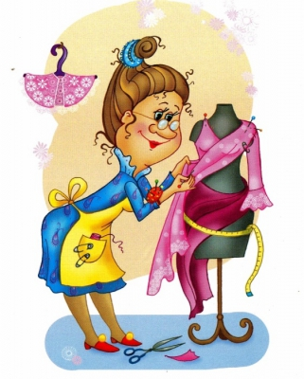
Niepubliczne Przedszkole „Miś” w Kutnie
Nauczanie zdalne
Grupa starszaków
19.05.2020

Temat: Kto uszyje spodenki?

„Kim zostanę gdy dorosnę?”
https://www.youtube.com/watch?v=8IBDwKa6pQI

- „Ściegi maszynowe” – zabawa ruchowa z podskokami. Dzieci w zabawie naśladują ruchy igły maszynowej: ścieg pojedynczy – skoki na jednej nodze; ścieg podwójny – skoki obunóż; fastryga – długie skoki naprzemienne. Rodzic zwraca uwagę, aby dzieci dokładnie wykonywały skoki.

- „Kącik krawiecki” – zgromadzenie akcesoriów związanych z szyciem. Rodzic rozkłada przed dziećmi akcesoria krawieckie, zachęca do oglądania, ostrożnego dotykania (szczególnie w przypadku igieł, szpilek, nożyc). Wybierajcie po kolei jeden przedmiot i omówcie go: nazwijcie, jeśli znacie, opiszcie sposób wykorzystania. Jeśli dzieci nie znają nazwy i przeznaczenia przedmiotu, rodzic objaśnia i demonstruje.

- „Sprzątamy ścinki tkanin” – ćwiczenia siły i natężenia wydechu. Rodzic proponuje dziecku zabawę – sprzątanie ścinków tkanin za pomocą oddechu. Zabawa odbywa się w trzech rundach: dmuchanie na najmniejsze ścinki, większe i największe. Rodzic rozrzuca najmniejsze ścinki na większej powierzchni . Dziecko siedzi przy stole i dmucha na ścinki tak, by znalazły się one na wyznaczonym miejscu, np. wewnątrz narysowanego na stole koła (koło może być dość duże). W dwóch kolejnych rundach ścinki do sprzątania są coraz większe.

- „Krawcowa” – wysłuchanie wiersza I. Salach; wprowadzenie w tematykę krawiecką. Krawcowa

Kłopot wielki,
bo pętelki poplątały nici moje,
a tu jeszcze tyle pracy
nad dużym wykrojem.

Już nożyczki idą w ruch,
igła z nitką są gotowe,
moim lalkom dziś uszyję
eleganckie stroje nowe.

Jeszcze nie potrafię sama,
a więc kroi moja mama.
I już z formy wykrojona
nowa suknia wymarzona.

Być krawcową – trudna rzecz.
Wielką wprawę trzeba mieć.
Suknię lalce mierzy mama,
kiedyś ją uszyję sama.

Iwona Salach

Zachęcamy dzieci do rozmowy: – Czym zajmuje się krawcowa? – Jakich rzeczy potrzebuje do szycia? – Co może uszyć krawcowa?

- „Ściegi” – ćwiczenia grafomotoryczne. Rodzic prezentuje tkaniny z różnymi ściegami: ręcznymi i maszynowymi. Nazywa je: fastryga, okrętka, zygzak itd. Dokładnie opisuje ich wygląd – położenie i układ nici na tkaninie. Prosi dziecko, żeby najpierw w powietrzu, potem na podłodze, ruchem ręki spróbowało odwzorować ścieg, najpierw rytmicznie razem z nim, a potem samodzielnie. Dziecko siada przy stoliku, na których leżą białe lub kolorowe kartony i grube flamastry. Kreśli rytmicznie w powietrzu, potem na kartonach, szlaczki podobne do krawieckich ściegów.
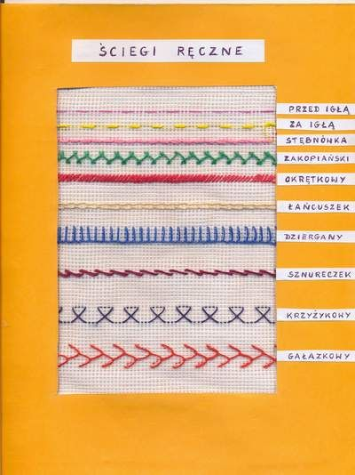
https://pl.pinterest.com/pin/457959855834145631/

- „Pokaz mody” – zabawa ruchowa. Przy akompaniamencie popularnych melodii dzieci naśladując ruch modelek lub modeli, prezentują swój strój, który wcześniej samodzielnie wybrały.

- „Ścinki i skrawki” – zabawa badawcza. Rodzic gromadzi ścinki różnych tkanin: z bawełny, wełny, jedwabnych, sztucznych futerek, koronek, filcu, firanki itp. (o różnej fakturze i grubości). Pokazując każdy skrawek materiału, określa rodzaj tkaniny, opisuje zastosowanie (bielizna, okrycia wierzchnie, zasłony dekoracyjne, obicia mebli itp.). Zachęca dzieci do badania dotykiem zebranych ścinków tkanin, określania faktury, grubości za pomocą przymiotników: miękki, sztywny, gruby, delikatny, szorstki itp. Nakłania dzieci do podzielenia się swoimi wrażeniami dotykowymi oraz do opisywania różnic między badanymi tkaninami

